Задание 23
Рассчитать фактическую отгрузку по заданному заказчику за заданный месяц.
Отгрузка изделий заказчику _____________ за ___________ месяц
Номер договора | Наименование изделия | Ед. измер. | Фактич. Отгрузка
 |  |  | Кол-во | Сумма (руб.)
… | … | … | … | …
Итого по договору |  |  |  | ?
… | … | … | … | …
Итого по договору |  |  |  | ?
Всего по заказчику |  |  |  | ?

1. По документам «Товарно-транспортная накладная» получить общее количество и стоимость каждого изделия, запланированного к отгрузке, по заданному заказчику за заданный месяц.
2. Получить в отчёте суммы отгрузки по каждому договору и общий итог по заказчику в стоимостном выражении.

Решение
Для решения поставленной задачи сначала требуется создать таблицы в реляционной базе данных.
Отгрузка продукции производится на основании товарно-транспортной накладной (ТТН), сведения из которой помещаются в таблицы ТТН (рис. 1) и СТТН (рис. 2).
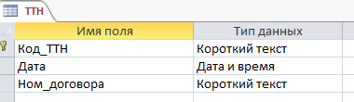
Рисунок 1 – Таблица «ТТН»

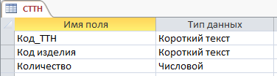
Рисунок 2 – Таблица «СТТН»

Информация об изделиях храниться в таблице «Изделия» (рис. 3).
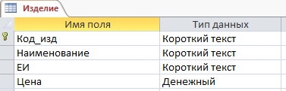
Рисунок 3 – Таблица «Изделие»

Единицы измерения в таблицу вносятся с помощью фиксированного списка значений.
Каждая ТТН выписывается на основании договора, заключенного с заказчиком. Сведения о договоре хранятся в таблице «Договор» (рис. 4).
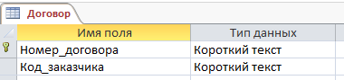
Рисунок 4 – Таблица «Договор»

Сведения о заказчиках хранятся в таблице «Заказчик» (рис. 5).
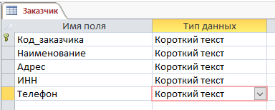
Рисунок 5 – Таблица «Заказчик»

Устанавливаем связи между таблицами, создавая схему данных (рис. 6).
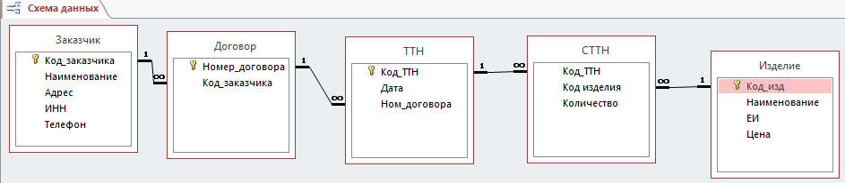
Рисунок 6 – Схем данных

После сохранения схемы данных, переходим к заполнению таблиц.
Создаем запрос «задание 1» (рис. 7), в рассчитываем общее количество и стоимость каждого изделия, запланированного к отгрузке, по заданному заказчику за заданный месяц.
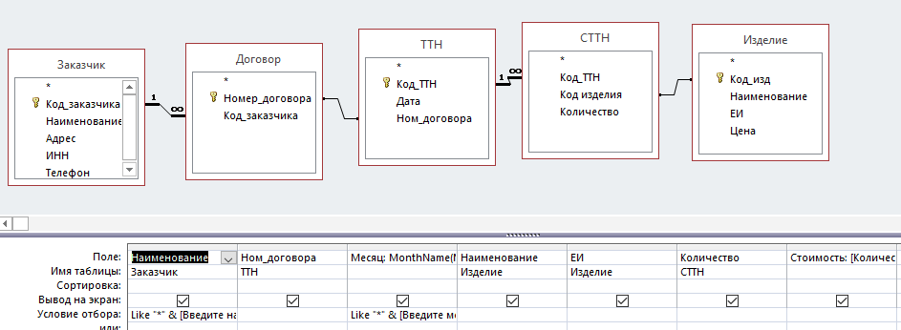
Рисунок 7 – Запрос «Итого по ТТН»

Фильтрацию данных по заказчику выполняем с помощью параметра Like "*" & [Введите наименование заказчика] & "*", указанного в поле «Наименование» для таблицы «Заказчик».
Для вычисления месяца из указанной даны вводим поле Месяц: MonthName(Month([Дата])), в котором устанавливаем условие отбора Like "*" & [Введите месяц] & "*"
Общая стоимость каждого изделия вычисляется с помощью поля Стоимость: [Количество]*[Цена].

На основании созданного запроса создаем отчет, в котором будем выполнять расчет итоговых значений по каждому договору в отдельности, а также вычислим общую стоимость отгруженных товаров для конкретного заказчика в конкретном месяце (рис. 8).
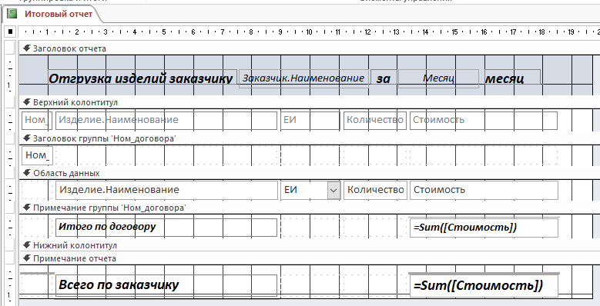
Рисунок 8 – Отчет в режиме конструктора

Данный отчет создается на основании запроса «Задание 1», в котором сначала выполняется группировка по полю «Номер договора», а затем расчет итоговой суммы по договору выполняем с помощью операции «Итоги».
В примечание отчета добавляется поле, суммирующее данные по каждому договору.
После выполнения всех расчетов и форматирования внешнего вида отчета, для его выполнения необходимо переключиться в режим отчета.
На вопрос программы вводим код интересующего заказчика (рис. 9).
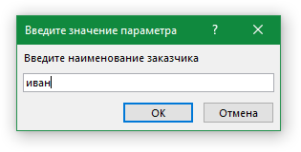
Рисунок 9 – Ввод наименование заказчика
Далее требуется ввести искомый месяц (рис. 10).
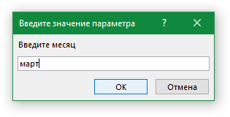
Рисунок 10 – Ввод месяца

В результате загружается отчет, показывающий фактическую отгрузку по заданному заказчику за заданный месяц. (рис. 11).
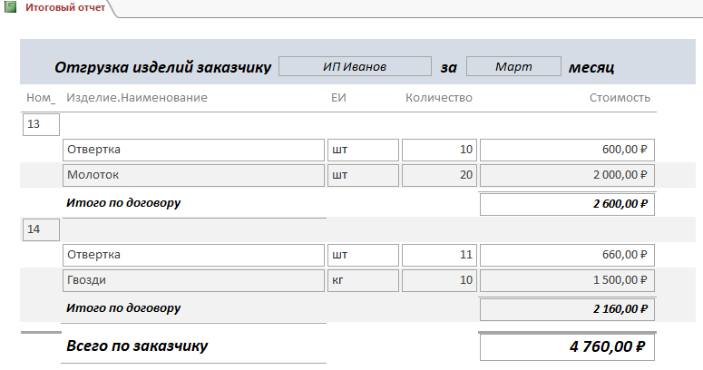
Рисунок 11 – Итоговый отчет

В строке «Всего по заказчику» выполнены итоговые расчеты для выбранного заказчика.

